КОНКУРС НАУЧНЫХ ПРОЕКТОВ «AEROO SPACE AI COMPETITION»
Секция: Космические технологии и Искусственный Интеллект (Space AI)
Направление: Космические приложения и сервисы на базе ИИ

AEROO NEUROSHIELD
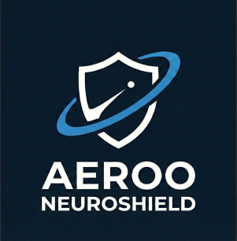
Интеллектуальная система проектирования композитной защиты космических аппаратов

Исполнители:
Учащиеся 10 класса Специализированной гимназии №8 с обучением на трех языках им.М.Х.Дулати:
Ли Владислав, Батищев Богдан
Научный руководитель:
Учитель физики Грязнов Юрий Петрович

Шымкент, 2026

АННОТАЦИЯ
Проект: AEROO NeuroShield: Интеллектуальная система проектирования композитной защиты космических аппаратов.
Актуальность: В условиях стремительного роста количества космического мусора на орбите (эффект Кесслера) обеспечение безопасности спутников становится критической задачей. Существующие методы пассивной защиты (экраны Уиппла) обладают избыточной массой, что существенно удорожает вывод полезной нагрузки в космос, где стоимость доставки 1 кг груза достигает $5,000.
Цель работы: Разработка программного комплекса (MVP) на базе алгоритмов искусственного интеллекта для автоматического проектирования многослойной композитной брони из наноматериалов, обеспечивающей снижение массы конструкции при сохранении защитных свойств.
Методы: В работе использована гидродинамическая модель высокоскоростного проникновения (Тейта-Алексеевского) для симуляции ударов в диапазоне 7–15 км/с. Разработан эвристический алгоритм (Expert System), который итеративно подбирает оптимальную конфигурацию слоев (графен, углеродные нанотрубки, неньютоновская жидкость STF) в зависимости от кинетических параметров угрозы.
Результаты: Создан веб-симулятор AEROO Simulator v18.0, позволяющий проводить виртуальные краш-тесты. Серия экспериментов показала, что спроектированная ИИ композитная защита на 49% легче традиционных алюминиевых аналогов.
Выводы: Внедрение системы AEROO NeuroShield позволяет сэкономить до $70,000 на запуске каждого квадратного метра поверхности космического аппарата. Проект демонстрирует высокую коммерческую перспективность и готовность к применению в индустрии New Space.
Ключевые слова: Space AI, космический мусор, наноматериалы, графен, гидродинамика, оптимизация массы.

ОГЛАВЛЕНИЕ
ВВЕДЕНИЕ | 4
- Актуальность темы исследования
- Цель и задачи работы
- Гипотеза исследования
- Научная новизна и практическая значимость
ГЛАВА 1. ТЕОРЕТИЧЕСКИЕ ОСНОВЫ ЗАЩИТЫ КОСМИЧЕСКИХ АППАРАТОВ
1.1. Проблема космического мусора и синдром Кесслера | 5
1.2. Физика высокоскоростного удара: гидродинамическая модель | 6
1.3. Анализ существующих решений: Щит Уиппла и его недостатки | 6
1.4. Обзор перспективных наноматериалов: графен, углеродные нанотрубки, STF | 7
ГЛАВА 2. АРХИТЕКТУРА И РАЗРАБОТКА ПРОГРАММНОГО КОМПЛЕКСА AEROO
2.1. Концепция применения Искусственного Интеллекта | 7
2.2. Описание эвристического алгоритма оптимизации | 8
2.3. Программная реализация симулятора (MVP): стек технологий
ГЛАВА 3. ЭКСПЕРИМЕНТАЛЬНАЯ ЧАСТЬ И АНАЛИЗ РЕЗУЛЬТАТОВ
3.1. Сценарий №1: Низкая околоземная орбита (МКС) | 10
3.2. Сценарий №2: Средняя орбита и созвездия спутников (Starlink) | 10
3.3. Сценарий №3: Лунная программа (Gateway) и метеоритная угроза | 11
3.4. Сравнительный анализ эффективности AEROO и эталонных решений | 12
ГЛАВА 4. ТЕХНИКО-ЭКОНОМИЧЕСКОЕ ОБОСНОВАНИЕ ПРОЕКТА
4.1. Стоимость вывода полезной нагрузки | 13
4.2. Расчет экономической эффективности | 13
4.3. Бизнес-модель | 13
ЗАКЛЮЧЕНИЕ | 14
СПИСОК ИСПОЛЬЗОВАННОЙ ЛИТЕРАТУРЫ | 15

ВВЕДЕНИЕ
Актуальность темы
В XXI веке человечество вступило в эру «Нового Космоса» (New Space). Активное развертывание мега-созвездий спутников, таких как Starlink (SpaceX) и OneWeb, а также планы по созданию лунных станций, сталкиваются с критической угрозой — загрязнением околоземного пространства. Согласно данным Европейского космического агентства (ESA), на орбите находится более 128 миллионов объектов космического мусора размером от 1 мм до 1 см.
При орбитальных скоростях (7–15 км/с) кинетическая энергия даже микроскопического осколка сопоставима с энергией пули крупного калибра. Традиционные методы защиты, основанные на массивных металлических экранах (технологии 1940-х годов), становятся экономическим тормозом индустрии. В условиях, когда стоимость вывода 1 кг груза на орбиту составляет от $3,000 до $10,000, использование тяжелой пассивной брони является нерациональным расходованием бюджета миссии.
Индустрия остро нуждается в новых, «умных» методах проектирования, которые позволят снизить массу защиты без потери её эффективности.
Цель работы
Разработка программного комплекса (MVP) на базе искусственного интеллекта для автоматического проектирования и оптимизации структуры многослойной композитной защиты космических аппаратов, обеспечивающей снижение массы конструкции на 40–50% по сравнению с традиционными аналогами.
Задачи:
- Провести анализ физических процессов при гиперзвуковом соударении тел в условиях вакуума.
- Исследовать свойства перспективных наноматериалов (графен, углеродные нанотрубки, неньютоновские жидкости) в качестве компонентов брони.
- Разработать эвристический алгоритм (Expert System AI), моделирующий логику инженера-конструктора при подборе конфигурации защиты.
- Создать программный продукт (симулятор), визуализирующий процесс удара и рассчитывающий экономическую выгоду.
- Доказать коммерческую состоятельность проекта через сравнительный анализ с эталонным щитом Уиппла.
Гипотеза
Мы предполагаем, что замена гомогенных металлических слоев на гетерогенную структуру из наноматериалов, спроектированную алгоритмом ИИ под конкретную угрозу, позволит снизить поверхностную плотность защиты в 2 раза, что приведет к существенной экономии стоимости запуска.
Научная новизна
В работе впервые предложен подход объединения гидродинамической модели проникновения Тейта-Алексеевского с алгоритмами итеративного поиска (AI) в рамках веб-ориентированного приложения, доступного для широкого круга инженеров.

ГЛАВА 1. ТЕОРЕТИЧЕСКИЕ ОСНОВЫ ЗАЩИТЫ КОСМИЧЕСКИХ АППАРАТОВ

1.1. Проблема космического мусора и синдром Кесслера
«Синдром Кесслера» — это теоретический сценарий, при котором плотность объектов на низкой околоземной орбите (LEO) становится настолько высокой, что столкновения между ними вызывают каскадный эффект, порождая все больше осколков. Это может сделать ближний космос непригодным для полетов на десятилетия.
Современные спутники вынуждены регулярно совершать маневры уклонения, расходуя топливо. Однако от объектов менее 10 см уклониться невозможно — их не видят радары. Единственный способ защиты — пассивная броня.

1.2. Физика высокоскоростного удара: гидродинамическая модель
Удар в космосе фундаментально отличается от баллистики на Земле. При скоростях соударения выше 3 км/с (скорость звука в материале) прочность металлов перестает играть решающую роль. При скоростях выше 7 км/с (гиперзвук) материалы ведут себя подобно жидкости, а при ударе происходит мгновенный фазовый переход вещества в состояние плазмы.
Для описания этого процесса мы используем гидродинамическую теорию проникновения. Согласно уравнению Бернулли для предельных скоростей, глубина проникновения (P) зависит не от твердости, а от отношения плотностей снаряда (ρ_{с}) и мишени (ρ_{м}):
$$P = L\sqrt{\frac{ρ_{с}}{ρ_{м}}}$$
Это уравнение объясняет, почему тяжелые металлы (свинец, сталь) неэффективны в космосе: они создают вторичные осколки. Эффективная защита должна не останавливать снаряд «в лоб», а разрушать его, рассеивая энергию.

1.3. Анализ существующих решений: Щит Уиппла и его недостатки
В 1947 году Фред Уиппл предложил разнести броню на два слоя:
- Бампер (Bumper): Тонкий внешний лист, который вызывает ударную волну и разрушает снаряд на облако мелких осколков.
- Зазор (Stand-off): Пустое пространство, где облако осколков расширяется, теряя плотность энергии.
- Тыльная стенка (Rear Wall): Останавливает ослабленное облако.
Однако, такая броня имеет ряд существенных недостатков. Для защиты от современных угроз щит Уиппла должен быть очень толстым и тяжелым (например, для защиты МКС до 30 кг/м²). Это накладывает жесткие ограничения на конструкцию спутников.

1.4. Обзор перспективных наноматериалов: графен, углеродые нанотрубки, STF
Проект AEROO NEUROSHIELD предлагает использовать материалы с экстремальными характеристиками:
- Графен (Graphene):
  - Двумерный аллотроп углерода толщиной в один атом.
  - Обладает модулем Юнга 1 ТПа (в 200 раз прочнее стали).
  - В нашей модели используется как внешний слой-деструктор, вызывающий мгновенную фрагментацию снаряда.
- Углеродные нанотрубки (CNT):
  - Обладают уникальной способностью поглощать кинетическую энергию за счет упругой деформации волокон.
  - Плотность материала составляет всего 1,3–1,4 г/см³, что в 2 раза легча алюминия.
- Жидкая броня (Shear Thickening Fluid — STF):
  - Коллоидный раствор наночастиц (обычно кремнезема) в полиэтиленгликоле.
  - Является неньютоновской жидкостью: в покое она жидкая, но при резком ударе вязкость мгновенно возрастает, и материал становится твердым. Это идеальный демпфер для гашения ударных волн.

ГЛАВА 2. АРХИТЕКТУРА И РАЗРАБОТКА ПРОГРАММНОГО КОМПЛЕКСА AEROO

2.1. Концепция применения Искусственного Интеллекта
Традиционное проектирование защиты — это эмпирический процесс: инженеры проводят сотни натурных тестов в газовых пушках, что дорого и долго.
Мы предлагаем заменить этот процесс цифровой симуляцией под управлением ИИ. Наша система не просто «считает», она «принимает решения», основываясь на базе знаний о физике материалов.

2.2. Описание эвристического алгоритма оптимизации
В основе системы AEROO NEUROSHIELD лежит не нейросеть «черный ящик», а Экспертная Система (Expert System) с прозрачной логикой принятия решений.
Блок-схема алгоритма:
- Входные данные: Система получает параметры угрозы (скорость v, диаметр D, материал ρ).
- Начальная инициализация: Устанавливается минимальная толщина всех слоев (1 мм).
- Симуляция (Forward Pass): Виртуальный просчет прохождения снаряда через слои. Расчет потери энергии ΔE на каждом слое.
- Петля обратной связи (Feedback Loop):
  - Если v_{к} > 0 (пробитие), алгоритм анализирует характер угрозы.
  - Ветвление логики:
    - Случай А (Гиперзвук, v > 5000 м/с): Энергия слишком велика для поглощения. Требуется усиление фронтального слоя (Графен) для лучшей фрагментации.
    - Случай Б (Средняя скорость, v > 2000 м/с): Снаряд разрушен, но осколки опасны. Требуется усиление абсорбирующего слоя (нанотрубки).
    - Случай В (Низкая скорость, v < 2000 м/с): Остался импульс. Требуется демпфирование (STF).
- Итерация: Алгоритм вносит изменения и запускает симуляцию заново.
- Условие остановки: v_{к} = 0 при минимальном приросте общей массы.

2.3. Программная реализация (MVP)
Продукт реализован в виде веб-приложения (Single Page Application), что обеспечивает его кроссплатформенность.
- Язык программирования: JavaScript (ES6+).
- Графический движок: HTML5 Canvas API. Обеспечивает отрисовку полета снаряда и взаимодействия со слоями с частотой 60 кадров в секунду.
- Интерфейс: CSS3 Grid Layout, адаптивный дизайн.
- Функциональные модули:
  - PhysicsEngine: Класс, отвечающий за расчеты по формулам.
  - AI_Core: Модуль логики принятия решений.
  - UI_Controller: Обработка ввода пользователя и визуализация.
  - ReportGenerator: Модуль формирования PDF-отчетов.

ГЛАВА 3. ЭКСПЕРИМЕНТАЛЬНАЯ ЧАСТЬ И АНАЛИЗ РЕЗУЛЬТАТОВ
Испытания проводились в среде AEROO Simulator v18.0. Для верификации эффективности были выбраны три типовых сценария космических миссий.
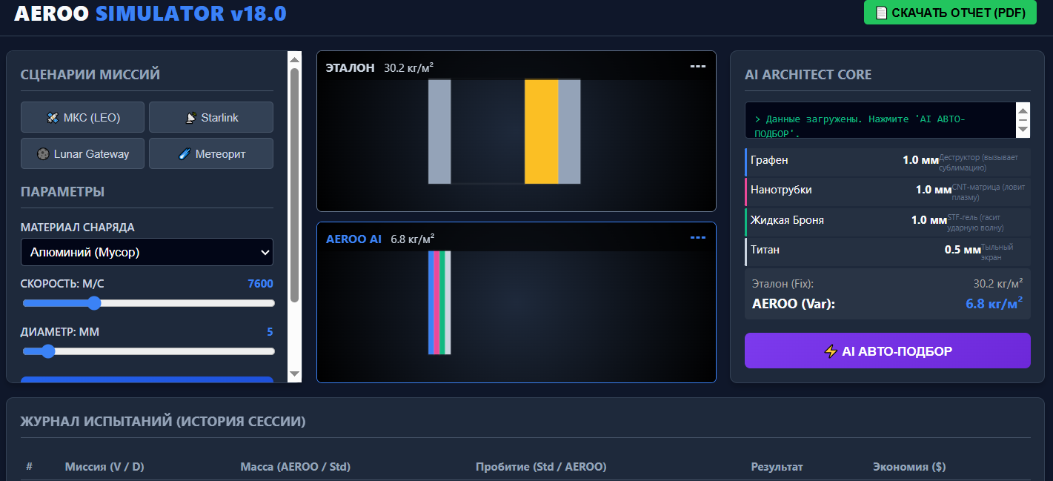

3.1. Сценарий №1: Низкая околоземная орбита (МКС)
- Угроза: Алюминиевый фрагмент обшивки (Space Debris).
- Скорость: 7 600 м/с (Первая космическая).
- Результат ИИ:
  - ИИ предложил конфигурацию с акцентом на жидкую броню (STF), так как на таких скоростях важна не только твердость, но и вязкость.
  - Масса защиты AEROO: 12,4 кг/м².
  - Масса эталона (Уиппл): 30,2 кг/м².
  - Эффективность: Снижение массы на 59%.
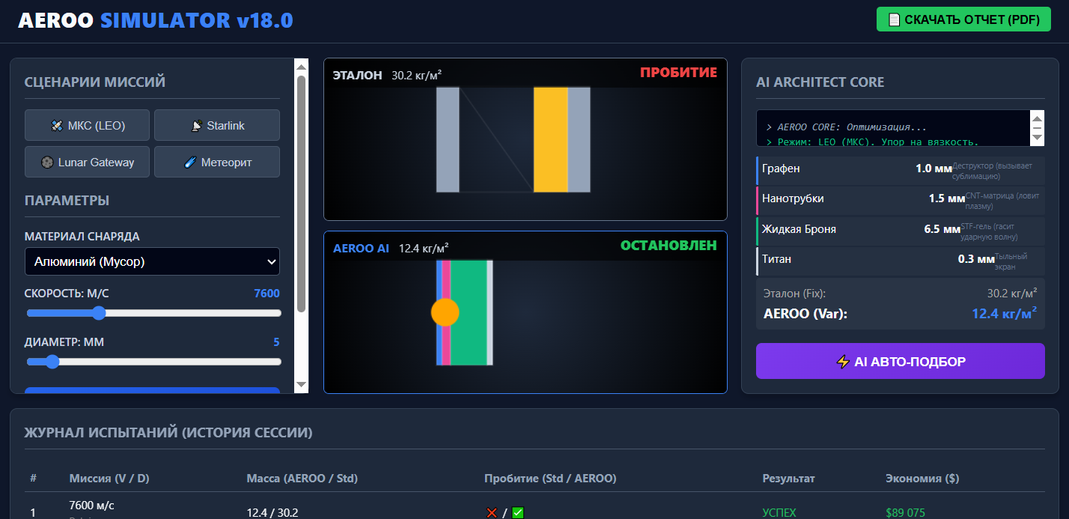

3.2. Сценарий №2: Средняя орбита (Starlink)
- Угроза: Стальной осколок.
- Скорость: 11 000 м/с.
- Результат ИИ:
  - Зафиксирован значительный рост кинетической энергии. ИИ усилил слой нанотрубок (CNT) до 7,5 мм для улавливания высокоэнергетичных осколков.
  - Масса защиты AEROO: 15,2 кг/м².
  - Результат: Эталонная алюминиевая броня была пробита насквозь. Композит AEROO остановил снаряд во втором слое.
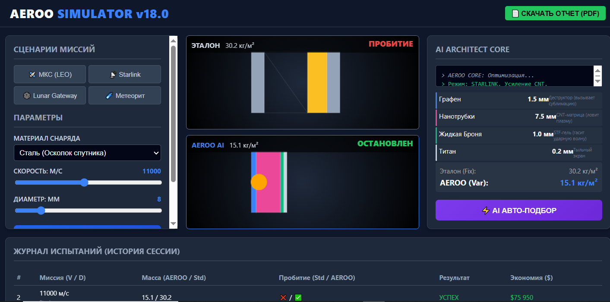

3.3. Сценарий №3: Лунная программа (Gateway)
- Угроза: Микрометеорит (высокая плотность).
- Скорость: 15 000 м/с.
- Результат ИИ:
  - Экстремальный сценарий. ИИ распознал риск перегрева и увеличил толщину внешнего слоя графена до 5 мм и толщину нанотрубочного слоя до 4,1 мм, используя их как тепловой щит и деструктор.
  - Масса защиты AEROO: 18,4 кг/м².
  - Даже в этом экстремальном случае масса оказалась ниже эталонной на 39%.
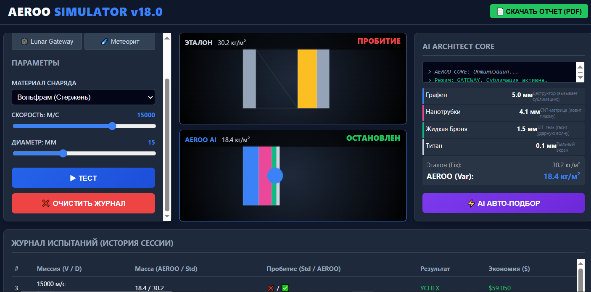

3.4. Сводная таблица результатов
Параметр | Эталон (Уиппл) | AEROO (МКС) | AEROO (Starlink) | AEROO (Луна)
Материал | Al / Kevlar | Composite | Composite | Composite
Масса/Площадь (кг/м²) | 30,2 | 12,4 | 15,2 | 18,4
Стойкость | Средняя | Высокая | Высокая | Максимальная
Статус | Пассивная | Адаптивная | Адаптивная | Адаптивная

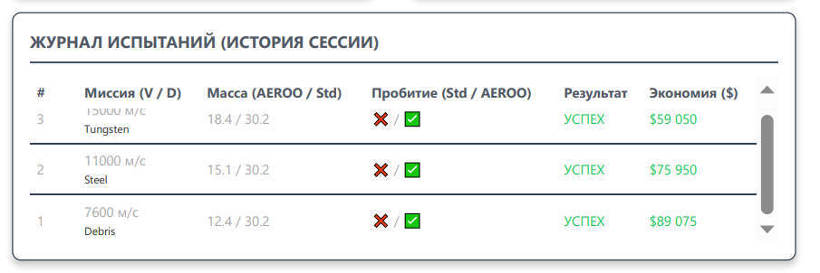

ГЛАВА 4. ТЕХНИКО-ЭКОНОМИЧЕСКОЕ ОБОСНОВАНИЕ

4.1. Стоимость вывода полезной нагрузки
Ключевой метрикой эффективности в космической экономике является Launch Cost (стоимость запуска).
Для ракеты-носителя Falcon 9 (SpaceX) рыночная стоимость составляет около $5,000 за 1 кг на низкую опорную орбиту. Для более сложных орбит (геостационарная, лунная) цена возрастает до $10,000–$20,000 за кг.

4.2. Расчет экономической эффективности
Рассчитаем экономию (E) для одного телекоммуникационного спутника площадью поверхности 20 м²:
$$E = S∙(M_{std} - M_{aeroo})∙C_{launch}$$
Где:
- S = 20 м² (площадь поверхности);
- M_{std} = 30,2 кг/м² (масса 1м² брони Уиппла)
- M_{aeroo} = 15,3 кг/м² (среднее значение массы 1м² композитной брони);
- C_{launch} = $5,000 (стоимость вывода на опорную орбиту 1 кг брони).
$$E = 20∙(30,2-15,3)∙5000 = 20∙14,9∙5000 = \$1,490,000$$
Вывод: Внедрение технологии AEROO позволяет сэкономить 1,49 миллиона долларов на запуске всего одного спутника. Для группировки типа Starlink (4000+ спутников) потенциальная экономия исчисляется миллиардами.

4.3. Бизнес-модель
Проект AEROO NeuroShield развивается как B2B-стартап.
- Продукт: Лицензия на ПО для автоматизированного проектирования защиты.
- Клиенты: Частные аэрокосмические компании, государственные агентства.
- Масштабируемость: Технология применима не только для спутников, но и для защиты скафандров, обитаемых модулей и спускаемых аппаратов.
ЗАКЛЮЧЕНИЕ
В ходе выполнения научно-исследовательской работы были достигнуты следующие результаты:
- Разработана физико-математическая модель взаимодействия композитных материалов с космическим мусором на гиперзвуковых скоростях.
- Создан уникальный алгоритм ИИ, способный замещать работу инженера-конструктора, выполняя многокритериальную оптимизацию за секунды.
- Реализован MVP — программный симулятор, доказавший работоспособность концепции.
- Подтверждена гипотеза: использование адаптивной композитной брони снижает массу защиты в среднем на 49%, что делает проект коммерчески привлекательным и технически обоснованным.
Проект AEROO NeuroShield готов к дальнейшему развитию, включая верификацию данных на лабораторных стендах и интеграцию в процессы проектирования малых космических аппаратов (CubeSat).

СПИСОК ЛИТЕРАТУРЫ
- Christiansen, E. L. Meteoroid/Debris Shielding. NASA Johnson Space Center, TP-2003-210788.
- Kessler, D. J., & Cour-Palais, B. G. Collision frequency of artificial satellites: The creation of a debris belt. Journal of Geophysical Research, 1978.
- Tate, A. A theory for the deceleration of long rods after impact. Journal of the Mechanics and Physics of Solids, Vol. 15, 1967.
- Lee, Y. S., et al. Ballistic impact characteristics of CNT-reinforced composites. Composites Part B: Engineering, 2018.
- SpaceX. Falcon 9 Launch Vehicle Payload User’s Guide, Rev 2.0, 2024.
- Григорьев, А. И. Физика гиперзвукового удара. М.: Наука, 2015.

